Yo como usuario “admin” quiero poder administrar los contenidos del home del nuevo sitio web de Marubeni para poder actualizar cada vez que sea necesario.

**Criterios de aceptación:**

**Carrusel**

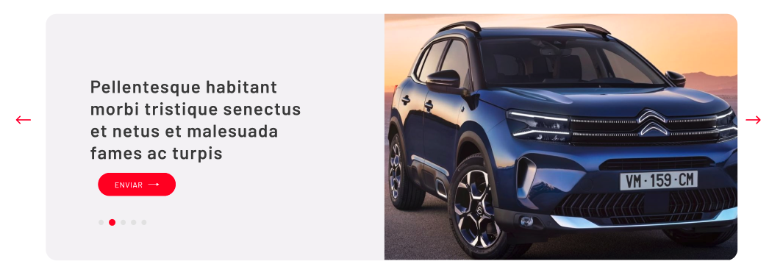

El carrusel se compone por ítems, los que pueden ir desde 1 a 6. Según defina el administrador. Cada ítem debe considerar los siguientes elementos editables:

* Texto (máx 120 caracteres)
* Botón
* Texto
* URL
* Imagen (1280 x 890 px)

**Sección texto destacado**



En el prototipo actualmente “quiénes somos”, esta zona está compuesta por los siguientes elementos editables:

* Título
* Texto, debe ser un campo de texto enriquecido tipo wysiwyg
* Botón
* Texto
* URL

**Conoce los Programas de Financiamiento**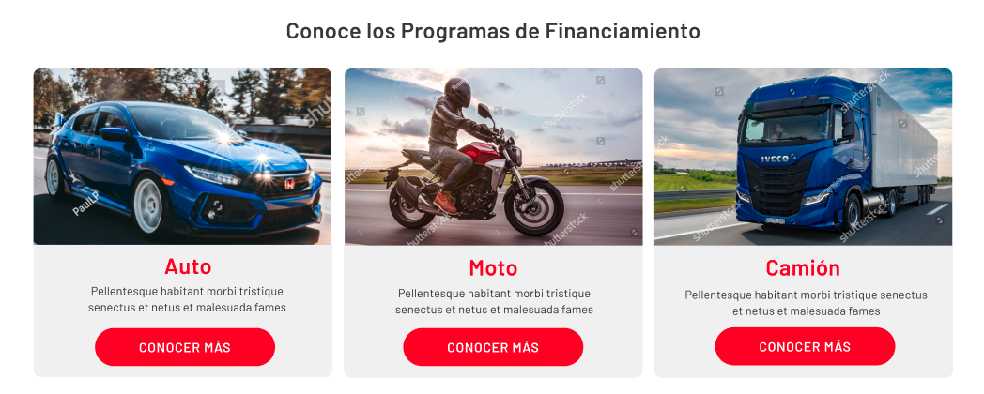Esta zona está compuesta por 3 cards, en cada una se deben poder editar los siguientes elementos:

* Imagen (820 x 500 px)
* Título
* Texto
* Botón
* Texto
* URL

**Call to action fondo blanco**

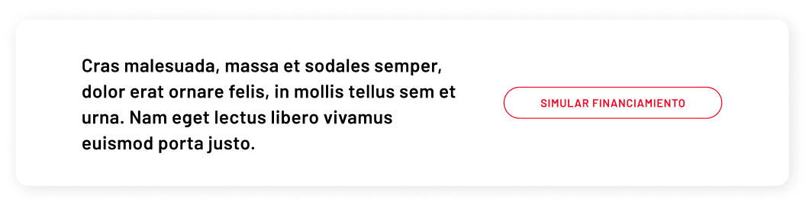

Esta zona está compuesta por 2 elementos editables:

* Texto
* Botón con call to action
* Texto
* URL

**Call to action con fondo rojo**

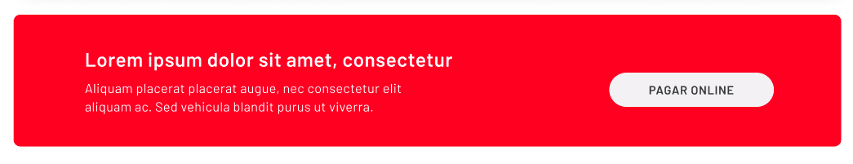

Esta zona está compuesta por 2 elementos editables:

1. Título
2. Texto
3. Botón con call to action

* Texto
* URL

Firma Electrónica:

1. Texto
2. Cuadro para incorporar video

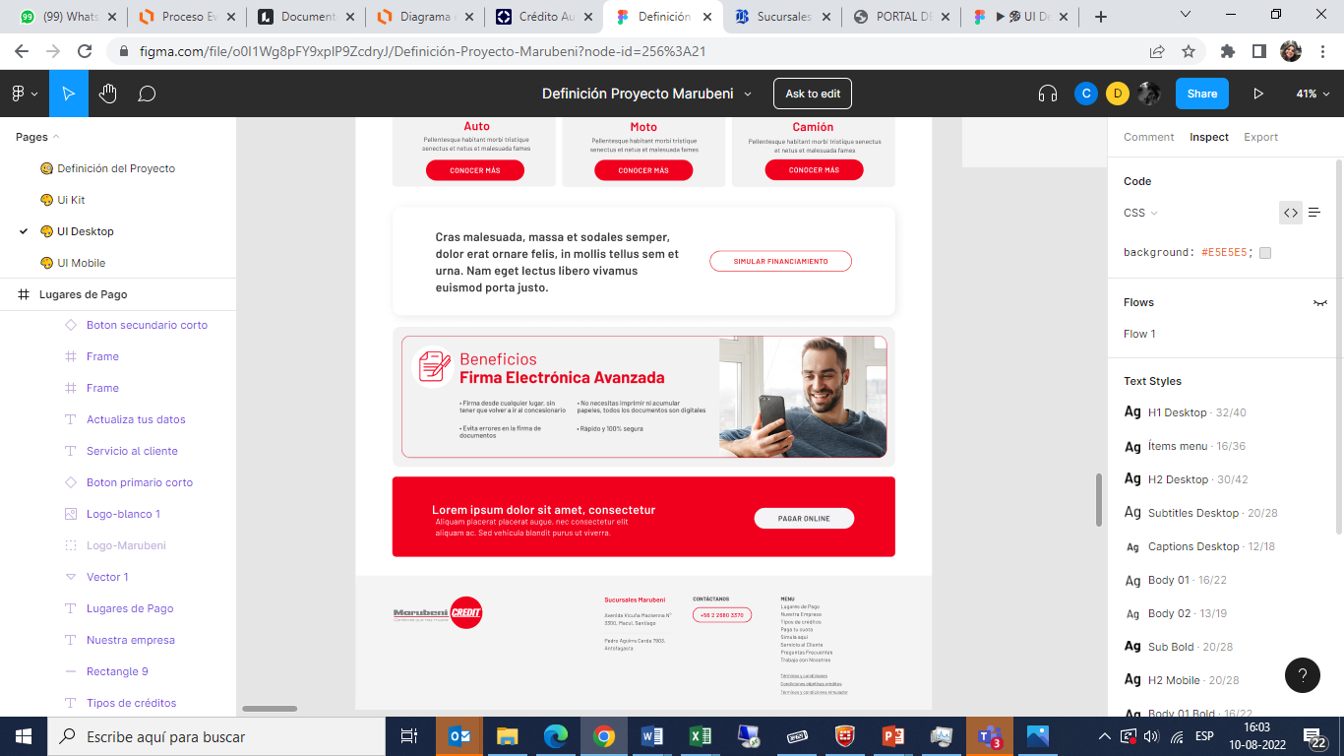

**Historias de Usuario: Lugares de pago**

|  |  |
| --- | --- |
|  | Banner para pago en Marubeni Credit  Banner para PAC  Información de pago para otras modalidades. |

**Banner Pagar en Marubeni Credit**

1. texto
2. Botón 🡪 <https://portalpagosprd.marubenicredit.cl/login.aspx>

Debe existir la posibilidad de agregar otras formas de pago futura (webpay, mercadopago, etc)

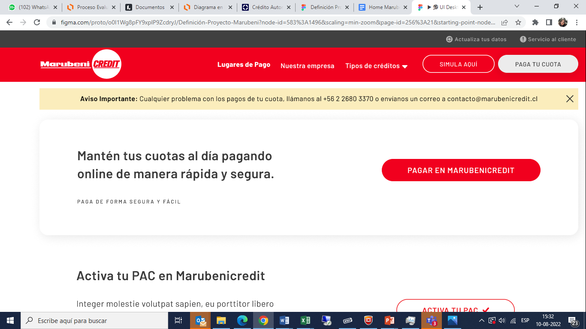

**Activa tu PAC**

* 1. Texto
  2. Botón 🡪 (uso futuro)

Inicialmente sólo será texto informativo, pero a futuro debe poder agregarse un botón de acción para ataviar PAC o PAT

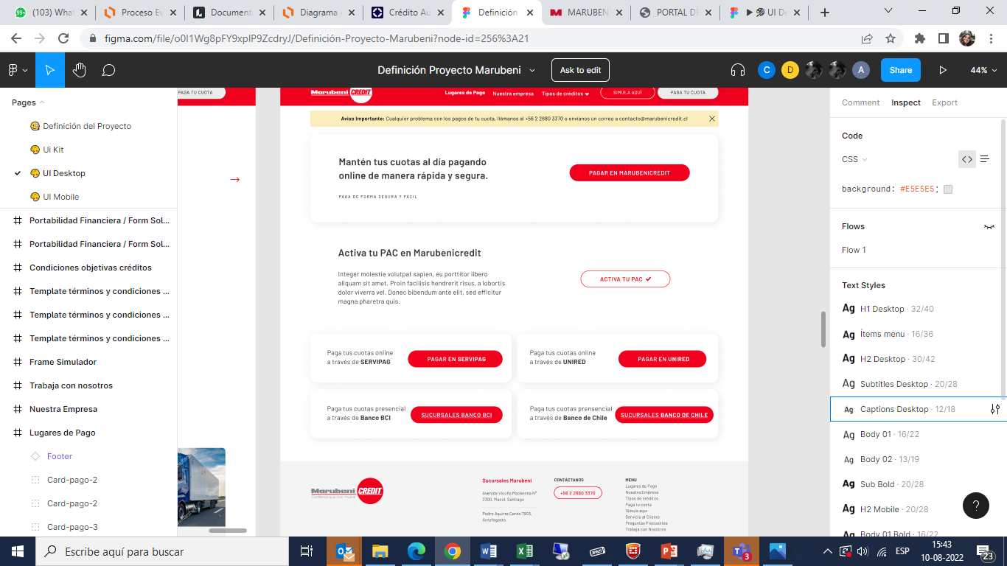

**Otros lugares de pago:**

Actualmente son 4 opciones, pero en un futuro pueden haber más, por lo que sebe poder agregar nuevas opciones de pago:

Texto: Paga tus cuotas online a través de SERVIPAG

Botón 🡪 <https://portal.servipag.com/>

Texto: Paga tus cuotas online a través de UNIRED

Botón 🡪 <https://www.unired.cl/>

Text: Paga tus cuotas presenciales a través de Banco BCI

Botón 🡪 <https://www.bci.cl/corporativo/sucursales-y-cajeros>

Texto: Paga tus cuotas presenciales a través de Banco de Chile

Botón 🡪 <https://portales.bancochile.cl/personas/sucursales>

